hadoop框架包含以下4个模块：
通用Hadoop模块：这是一些工具用来支撑其他的模块。
分布式文件系统(HDFS)：用来提供高吞吐量对于应用数据的访问，负责数据的底层存储。
YARN：一个框架用来提供调度服务和集群的资源管理。个人感觉有点像cpu在电脑中位置，只不过cpu调度的是单个电脑中的进程，而这里用来管理整个集群。
MapReduce：一个基于YARN系统之上的可以并行处理大数据集的框架。
Hadoop生态圈
Hbase：是一个nosql数据库，和mongodb类似
hdfs：hadoop distribut file system，hadoop的分布式文件系统
Hive：hive是基于Hadoop的一个数据仓库工具，可以将结构化的数据文件（或者非结构化的数据）映射为一张数据库表，并提供简单的sql查询功能，可以将sql语句转换为MapReduce任务进行运行。 其优点是学习成本低，可以通过类SQL语句快速实现简单的MapReduce统计，不必开发专门的MapReduce应用，十分适合数据仓库的统计分析。
使用Hive，就不用去写MapReduce，而是写sql语句就行了。
sqoop：sqoop是和Hive一起使用的。Sqoop(发音：skup)是一款开源的工具，主要用于在Hadoop(Hive)与传统的数据库(mysql、postgresql…)间进行数据的传递，可以将一个关系型数据库（例如 ： MySQL ,Oracle ,Postgres等）中的数据导进到Hadoop的HDFS中，也可以将HDFS的数据导进到关系型数据库中。
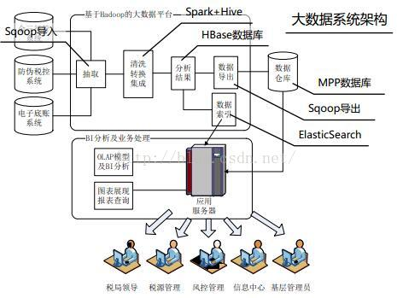
HDFS 的实现思想
文件系统和数据库系统
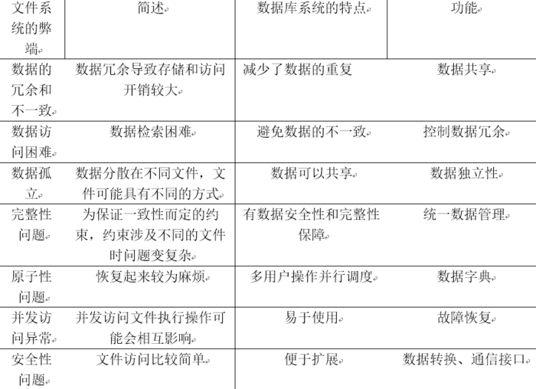
文件系统把数据组织成相互独立的数据文件，实现了记录内的结构性，但整体无结构；而数据库系统实现整体数据的结构化。
数据库对事务的支持要强很多，文件系统可以只保证元数据的一致性；数据库有不同级别的一致性，以隔离级别的形式体现出来；数据库可以有REDO和UNDO日志，文件系统一般只用REDO；数据库的事务可以很长，文件系统的事务很短；数据库的事务事先无法确定，是用户输入的，文件系统的事务可以事先确定，种类明确；数据库是用户态实现的，文件系统一般是内核态实现的。因此，前者更容易做到跨OS平台；数据库的访问接口通常是非过程化的SQL语言，文件系统的则是API。二者对应的主流标准分别是SQL和POSIX；数据库对死锁可以做检测，文件系统则需要避免死锁。
hdfs将文件切分成指定大小的数据块并以多副本的方式存储在多个机器上。多副本我们知道了，文件切分的思想其实在操作系统中也有，一个1G的文件，一个1M的文件，怎样给他们分配内存空间，操作系统中采用的是分页的方法，将文件切分成大小相同的数据块(比如4M)，也就是分页，然后分别放入内存的页框中。HDFS也是将文件切成固定大小，再分别备份放入不同的机器中存储，这个默认切分大小是128M，当然也可以在配置中设置这个值的大小。
数据块
磁盘数据块是磁盘读写的基本单位，与普通文件系统类似，hdfs也会把文件分块来存储。hdfs默认数据块大小为64MB，磁盘块一般为512B，hdfs块为何如此之大呢？块增大可以减少寻址时间与文件传输时间的比例，若寻址时间为10ms，磁盘传输速率为100MB/s，那么寻址与传输比仅为1%。当然，磁盘块太大也不好，因为一个MapReduce通常以一个块作为输入，块过大会导致整体任务数量过小，降低作业处理速度。
数据块是存储在DataNode中的，为了能够容错数据块是以多个副本的形式分布在集群中的，副本数量默认为3，后面会专门介绍数据块的复制机制。
hdfs按块存储还有如下好处：
文件可以任意大，也不用担心单个结点磁盘容量小于文件的情况
简化了文件子系统的设计，子系统只存储文件块数据，而文件元数据则交由其它系统（NameNode）管理
有利于备份和提高系统可用性，因为可以以块为单位进行备份，hdfs默认备份数量为3。
有利于负载均衡
NameNode
当一个客户端请求一个文件或者存储一个文件时，它需要先知道具体到哪个DataNode上存取，获得这些信息后，客户端再直接和这个DataNode进行交互，而这些信息的维护者就是NameNode。
NameNode管理着文件系统命名空间，它维护着文件系统树及树中的所有文件和目录。NameNode也负责维护所有这些文件或目录的打开、关闭、移动、重命名等操作。对于实际文件数据的保存与操作，都是由DataNode负责。当一个客户端请求数据时，它仅仅是从NameNode中获取文件的元信息，而具体的数据传输不需要经过NameNode，是由客户端直接与相应的DataNode进行交互。
NameNode元信息并不包含每个块的位置信息，这些信息会在NameNode启动时从各个DataNode获取并保存在内存中，因为这些信息会在系统启动时由数据节点重建。把块位置信息放在内存中，在读取数据时会减少查询时间，增加读取效率。NameNode也会实时通过心跳机制和DataNode进行交互，实时检查文件系统是否运行正常。不过NameNode元信息会保存各个块的名称及文件由哪些块组成。
一般来说，一条元信息记录会占用200byte内存空间。假设块大小为64MB，备份数量是3 ，那么一个1GB大小的文件将占用163=48个文件块。如果现在有1000个1MB大小的文件，则会占用10003=3000个文件块（多个文件不能放到一个块中）。我们可以发现，如果文件越小，存储同等大小文件所需要的元信息就越多，所以，Hadoop更喜欢大文件。
运行NameNode会占用大量内存和I/O资源，一般NameNode不会存储用户数据或执行MapReduce任务。
为了简化系统的设计，Hadoop只有一个NameNode，这也就导致了hadoop集群的单点故障问题。因此，对NameNode节点的容错尤其重要，hadoop提供了如下两种机制来解决：
将hadoop元数据写入到本地文件系统的同时再实时同步到一个远程挂载的网络文件系统（NFS）。
运行一个secondary NameNode，它的作用是与NameNode进行交互，定期通过编辑日志文件合并命名空间镜像，当NameNode发生故障时它会通过自己合并的命名空间镜像副本来恢复。需要注意的是secondaryNameNode保存的状态总是滞后于NameNode，所以这种方式难免会导致丢失部分数据
DataNode
DataNode是hdfs中的worker节点，它负责存储数据块，也负责为系统客户端提供数据块的读写服务，同时还会根据NameNode的指示来进行创建、删除、和复制等操作。此外，它还会通过心跳定期向NameNode发送所存储文件块列表信息。当对hdfs文件系统进行读写时，NameNode告知客户端每个数据驻留在哪个DataNode，客户端直接与DataNode进行通信，DataNode还会与其它DataNode通信，复制这些块以实现冗余。
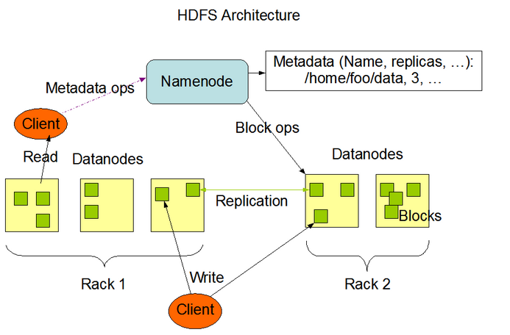
SecondaryNameNode
需要注意，SecondaryNameNode并不是NameNode的备份。我们从前面的介绍已经知道，所有HDFS文件的元信息都保存在NameNode的内存中。在NameNode启动时，它首先会加载fsimage到内存中，在系统运行期间，所有对NameNode的操作也都保存在了内存中，同时为了防止数据丢失，这些操作又会不断被持久化到本地edits文件中。
Edits文件存在的目的是为了提高系统的操作效率，NameNode在更新内存中的元信息之前都会先将操作写入edits文件。在NameNode重启的过程中，edits会和fsimage合并到一起，但是合并的过程会影响到Hadoop重启的速度，SecondaryNameNode就是为了解决这个问题而诞生的。
SecondaryNameNode的角色就是定期的合并edits和fsimage文件，我们来看一下合并的步骤：
合并之前告知NameNode把所有的操作写到新的edites文件并将其命名为edits.new。
SecondaryNameNode从NameNode请求fsimage和edits文件
SecondaryNameNode把fsimage和edits文件合并成新的fsimage文件
NameNode从SecondaryNameNode获取合并好的新的fsimage并将旧的替换掉，并把edits用第一步创建的edits.new文件替换掉
更新fstime文件中的检查点
最后再总结一下整个过程中涉及到NameNode中的相关文件
fsimage ：保存的是上个检查点的HDFS的元信息
edits ：保存的是从上个检查点开始发生的HDFS元信息状态改变信息
fstime：保存了最后一个检查点的时间戳
MapReduce
MapReduce特点：
易于编程，用户通常情况下只需要编写Mapper和Reducer程序即可。
良好的扩展性，即可以很容易的增加节点
高容错性，一个Job默认情况下会尝试启动两次，一个mapper或者reducer默认会尝试4次，如果一个节点挂了，可以向系统申请新的节点来执行这个mapper或者reducer
适合PB级别的数据的离线处理
MapReduce框架的缺点
不擅长实时计算，像MySQL一样能够立即返回结果
MapReduce的设计本身决定了处理的数据必须是离线数据，因为涉及到数据切分等等。
不擅长DAG（有向图）计算，需要一个Job执行完成之后，另一个Job才能使用他的输出。
MapReduce编程模型：
一种分布式计算模型框架，解决海量数据的计算问题MapReduce将整个并行计算过程抽象到两个函数
Map（映射）：对一些独立元素组成的列表的每一个元素进行指定的操作，可以高度并行。
Reduce（化简）：对一个列表的元素进行合并。
例如wordcount功能：
Map阶段：首先将输入数据进行分片，然后对每一片数据执行Mapper程序，计算出每个词的个数，之后对计算结果进行分组，每一组由一个Reducer程序进行处理，到此Map阶段完成。
Reduce阶段：每个Reduce程序从Map的结果中拉取自己要处理的分组（叫做Shuffling过程），进行汇总和排序（桶排序），对排序后的结果运行Reducer程序，最后所有的Reducer结果进行规约写入HDFS。
一个简单的MapReduce程序只需要指定map()、reduce()、input和output，剩下的事由架构完成。
input()——>map()——>reduce()——>output()
每个应用程序称为一个作业（Job），每个Job由一系列的Mappers和Reducers来完成。 每个Mapper处理一个分片（Split），处理过程如下：
Map阶段：
输入数据的解析：InputFormat
输入数据处理：Mapper
输入分组：Partitioner
本节点的规约：Combiner ，
Reduce阶段：
Shuffling阶段拉取数据
桶排序，是一个hash过程，使得相同的Key可以排在一堆
数据规约：Reducer
数据输出格式： OutputFormat
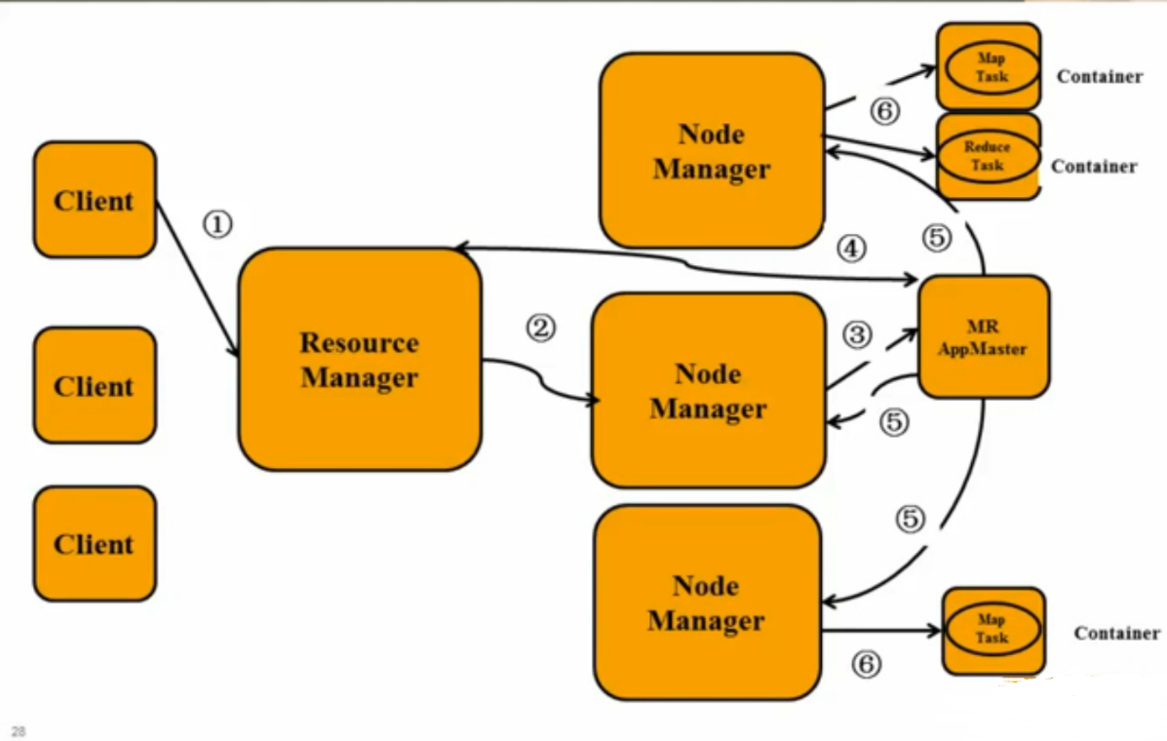
MapReduce2.0运行在YARN之上。YARN由ResourceManager（RM） 和NodeManager（NM）两大块组成。
MapReduce2 架构设计：
1:用户向YARN中提交应用程序，其中包括ApplicationMaster程序、启动ApplicationMaster的命令、用户程序等。
2:ResourceManager为该应用程序分配第一个Container，并与对应的Node-Manager通信，要求它在这个Container中启动应用程序的ApplicationMaster。
3:ApplicationMaster首先向ResourceManager注册，这样用户可以直接通过ResourceManage查看应用程序的运行状态，然后它将为各个任务申请资源，并监控它的运行状态，直到运行结束，即重复步骤4~7。
4:ApplicationMaster采用轮询的方式通过RPC协议向ResourceManager申请和领取资源。
5:一旦ApplicationMaster申请到资源后，便与对应的NodeManager通信，要求它启动任务。
6:NodeManager为任务设置好运行环境（包括环境变量、JAR包、二进制程序等）后，将任务启动命令写到一个脚本中，并通过运行该脚本启动任务。
7:各个任务通过某个RPC协议向ApplicationMaster汇报自己的状态和进度，以让ApplicationMaster随时掌握各个任务的运行状态，从而可以在任务失败时重新启动任务。在应用程序运行过程中，用户可随时通过RPC向ApplicationMaster查询应用程序的当前运行状态。
8:应用程序运行完成后，ApplicationMaster向ResourceManager注销并关闭自己。
MapReduce基本流程
首先，将数据输入到HDFS，再交给map，map对每个单词进行统计
在map之后reduce之前进行排序
然后，将排好序的数据拷贝并进行合并，合并好的数据交给reduce，reduce再将完成的数据输出回HDFS
MapReduce执行流程
Map任务处理
1，读取输入文件内容，解析成key、value对。对输入文件的每一行，解析成key、value对。每一个键值对调用一次map函数。
2，写自己的逻辑，对输入的key、value处理，转换成新的key、value输出。
3，对输出的key、value进行分区
4、对不同分区的数据，按照key进行排序、分组。相同key的value放到一个集合中。
5、（可选）分组后的数据进行归约。
Reduce任务处理
1，对多个map任务的输出，按照不同的分区，通过网络copy到不同的reduce节点。
2，对多个map任务的输出进行合并、排序。写reduce函数自己的逻辑，对输入的key、value处理，转换成新的key、value输出。
3、把reduce的输出保存到文件中。
资源调度系统YARN
所谓YARN，它的全称是Yet Another Resource Negotiator，翻译过来就是另一种资源协调者，换句话说就是资源的管理调度者，YARN负责整个hadoop集群资源的管理和调度。举个例子，如果一个作业要执行，那么该占用多少CPU资源，占用多少内存空间，这都是由调度系统所完成的。
多框架资源统一调度：在YARN之上可以跑很多不同的作业和框架，YARN相当于一个中间层，对上层框架提供服务，如果没有YARN，那么多框架之间(比如Pig、Spark、Hive)该怎么协调统一就是很大的问题了。
YARN的架构来看，它主要由ResourceManager、 NodeManager、ApplicationMaster 和 Container组成
（1）ResourceManager（RM）
RM是一个全局的资源管理器，负责整个系统的 资源管理和分配。它主要由两个组件构成：调度器（Schedule）和应用程序管理器（Application Manager， ASM）
YARN分层结构的本质是ResourceManager。这个实体控制整个集群并管理应用程序向基础计算资源的分配。ResourceManager将各个资源部分（计算、内存、带宽等）精心安排给基础NodeManager（YARN的每节点代理）。ResourceManager还与ApplicationMaster一起分配每个应用程序内每个任务所需的资源，与NodeManager一起启动和监视它们的基础应用程序。在此上下文中，ApplicationMaster承担了以前的TaskTracker的一些角色，ResourceManager承担了JobTracker的角色。
a）调度器（Scheduler）
调度器根据容量、队列等限制条件（如每个队列分配一定的资源，最多执行一定数量的作业等），将系统中的资源分配给各个正在运行的应用程序。该调度器是一个“纯调度器”，它不再从事任何与具体应用程序相关的工作。，比如不负责监控或者跟踪应用的执行状态等，也不负责重新启动因应用执行失败或者硬件故障而产生的失败任务，这些均交由应用程序相关的ApplicationMaster完成。调度器仅根据各个应用程序的资源需求进行资源分配，而资源分配单位用一个抽象概念“资源容器”（Resource Container，简称Container）表示，Container是一个动态资源分配单位，它将内存、CPU、磁盘、网络等资源封装在一起，从而限定每个任务使用的资源量。此外，该调度器是一个可插拔的组件，用户可根据自己的需要设计新的调度器，YARN提供了多种直接可用的调度器，比如Fair Scheduler和Capacity Scheduler等。
b）应用程序管理器（Application Manager，ASM）
应用程序管理器负责管理整个系统中所有的应用程序，包括应用程序提交、调度协调资源以启动ApplicationMaster、监控ApplicationMaster运行状态并在失败时重新启动它。
（2）ApplicationMaster（AM）
ApplicationMaster管理一个在YARN内运行的应用程序的每个实例。
ApplicationMaster负责申请而获得的来自ResourceManager的资源，并通过NodeManager监视容器的执行和资源的使用（cpu、内存等资源分配）。
请注意，尽管目前的资源更加传统（CPU核心、内存），但未来会带来基于手头任务的新资源类型（比如图形处理单元，或专用处理设备）。从YARN角度来讲，ApplicationMaster使用户代码因此存在潜在安全问题。YARN假设ApplicationMaster存在错误或者甚至是恶意的，因此将它们当做无特权的代码对待。
AM功能：数据切分、为应用程序申请资源并进一步分配给内部任务、任务监控与容错
（3）NodeManager（NM）
NodeManager管理一个YARN集群中的每个节点。NodeManager提供针对集群中每个节点的服务，从监督对一个容器的终身管理到监视资源和跟踪节点健康。MRv1通过插槽管理Map和Reduce任务执行，而NodeManager管理抽象容器，这些容器代表着可供一个特定应用程序使用的针对每个节点的资源。YARN继续使用HDFS层。它的主要NameNode主要用于元数据服务，而DataNode用于分散在一个集群中的复制存储服务。
NM是每个节点上的资源和任务管理器。一方面，它会定时地向RM汇报本节点上的资源使用情况和各个Container运行状态；另一方面，它接收并处理来自AM的 Container 启动/停止等各种请求。
功能：单个节点上的资源管理和任务。处理来自于resourcemanager的命令。处理来自域ApplicationMaster的命令。
（4）Container
Container是YARN中的资源抽象，它封装了某个节点上的多维度资源，如内存，CPU，磁盘，网络等。当AM向RM申请资源时，RM为AM返回的资源便是用Container表示的。YARN会为每个任务分配一个Container，且该任务只能用该Container中描述的资源。（注意：ApplicationMaster获得的资源不一定是当前主机节点上的，也不是只有任务才会分配container，比如application master也会以container的形式存在，因为他需要资源才能完成工作）
应用程序在yarn上的调度流程
Client向ResourceManager提交的每一个应用程序都必须有一个Application Master，它经过ResourceManager分配资源后，运行于某一个Slave节点的Container中，每个应用程序包含多个任务task，每个任务同样也运行在某一个Slave节点的Container容器中（不一定和Application Master在同一个Slave节点中）。RM，NM，AM乃至普通的Container之间的通信，都是用RPC机制。
所以说：一个应用程序所需的Container分为两大类，如下：
（1） 运行ApplicationMaster的Container：这是由ResourceManager（向内部的资源调度器）申请和启动的，用户提交应用程序时，可指定唯一的ApplicationMaster所需的资源；
（2） 运行各类任务的Container：这是由ApplicationMaster向ResourceManager申请的，并由ApplicationMaster与NodeManager通信以启动之。
以上两类Container可能在任意节点上，它们的位置通常而言是随机的，即ApplicationMaster可能不与它管理的任务运行在一个节点上。
所以ResourceManager接收到一个应用程序的客户请求后，协商一个容器的必要资源，启动一个ApplicationMaster来表示已经提交的应用程序。ApplicationMaster开始管理该应用程序的执行，也就是该应用程序内多个task的执行。ApplicationMaster向ResourceManager请求每个task所需的资源，ResourceManager分配处于多个节点上的资源后，ApplicationMaster协商每个节点上供该应程序使用的资源容器。执行应用程序时，ApplicationMaster监视资源容器，直到完成。当应用程序完成时，ApplicationMaster从ResourceManager注销其容器，执行周期就完成了。
总结以下yarn的功能：
yarn的两个部分：资源管理、任务调度。
资源管理需要一个全局的ResourceManager(RM)和分布在每台机器上的NodeManager协同工作，RM负责资源的仲裁，NodeManager负责每个节点的资源监控、状态汇报和Container的管理
任务调度也需要ResourceManager负责任务的接受和调度，在任务调度中，在Container中启动的ApplicationMaster(AM)负责这个任务的管理，当任务需要资源时，会向RM申请，分配到的Container资源用来做任务，然后AM和这些Container做通信，管理任务的运行，AM和具体执行的任务都是在Container中执行的。
一个应用程序的运行过程如下：
步骤1：用户将应用程序提交到ResourceManager上；
步骤2：ResourceManager并与某个NodeManager通信，在节点的以container的形式启动负责该应用程序的ApplicationMaster；
步骤3：ApplicationMaster与ResourceManager通信，为内部要执行的task（一个应用程序包含多个任务）申请资源，一旦得到资源后，将与NodeManager通信，以启动对应的task(task也以container的形式启动)。
步骤4：所有任务运行完成后，ApplicationMaster向ResourceManager注销，整个应用程序运行结束。
hadoop的优势
我们来总结以下hadoop 比起其他的框架，它的优势主要体现在哪些方面：
高可靠性
数据存储：数据块多副本，由HDFS实现，防止数据丢失。
数据计算：重新调度作业计算，由YARN实现，作业发生异常并不会导致系统崩溃，会自动地重新进行调度计算。
高扩展性
存储/计算资源不够时，只需要横向地扩展机器数量即可。
在一个集群中可以包含数以千计万计的节点之上。
Spark
Spark相对于MapReduce的优势
MapReduce框架局限性
1）仅支持Map和Reduce两种操作
2）处理效率低效。
a）Map中间结果写磁盘，Reduce写HDFS，多个MR之间通过HDFS交换数据; 任务调度和启动开销大;
b）无法充分利用内存
c）Map端和Reduce端均需要排序
3）不适合迭代计算(如机器学习、图计算等)，交互式处理(数据挖掘) 和流式处理(点击日志分析)
MapReduce编程不够灵活
Spark
高效(比MapReduce快10~100倍)
1）内存计算引擎，spark把中间数据放在内存中，迭代运算效率高。mapreduce中的计算结果保存在磁盘上.提供Cache机制来支持需要反复迭代计算或者多次数据共享，减少数据读取的IO开销.
2）DAG引擎，减少多次计算之间中间结果写到HDFS的开销.
3）使用多线程池模型来减少task启动开稍，shuffle过程中避免 不必要的sort操作以及减少磁盘IO操作.
(Hadoop MapReduce采用了多进程模型，而Spark采用了多线程模型。)
多进程模型便于细粒度控制每个任务占用的资源，但会消耗较多的启动时间，不适合运行低延迟类型的作业，这是MapReduce广为诟病的原因之一。而多线程模型则相反，该模型使得Spark很适合运行低延迟类型的作业。总之，Spark同节点上的任务以多线程的方式运行在一个JVM进程中，可带来以下好处：
1）任务启动速度快，与之相反的是MapReduce Task进程的慢启动速度，通常需要1s左右；
2）同节点上所有任务运行在一个进程中，有利于共享内存。这非常适合内存密集型任务，尤其对于那些需要加载大量词典的应用程序，可大大节省内存。
3） 同节点上所有任务可运行在一个JVM进程(Executor)中，且Executor所占资源可连续被多批任务使用，不会在运行部分任务后释放掉，这避免 了每个任务重复申请资源带来的时间开销，对于任务数目非常多的应用，可大大降低运行时间。与之对比的是MapReduce中的Task：每个Task单独 申请资源，用完后马上释放，不能被其他任务重用
尽管Spark的过线程模型带来了很多好处，但同样存在不足，主要有：
1）由于同节点上所有任务运行在一个进程中，因此，会出现严重的资源争用，难以细粒度控制每个任务占用资源。与之相 反的是MapReduce，它允许用户单独为Map Task和Reduce Task设置不同的资源，进而细粒度控制任务占用资源量，有利于大作业的正常平稳运行。
易用
1）提供了丰富的API，支持Java，Scala，Python和R四种语言
2）代码量比MapReduce少2~5倍. 不像hadoop只提供map和reduce两种操作。spark提供的数据集操作类型有很多种，大致分为转换操作和行动操作。转换操作包括map,filter,flatmap,sample,groupbykey,reducebykey,union,join,cogroup,mapvalues,sort和partionby等多种操作类型，行动操作包括collect,reduce,lookup和save等操作类型。
与Hadoop集成 读写HDFS/Hbase 与YARN集成
Spark架构
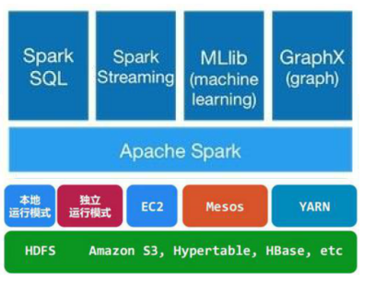
Spark Core：包含Spark的基本功能；尤其是定义RDD的API、操作以及这两者上的动作。其他Spark的库都是构建在RDD和Spark Core之上的。
Spark SQL：提供通过Apache Hive的SQL变体Hive查询语言（HiveQL）与Spark进行交互的API。每个数据库表被当做一个RDD，Spark SQL查询被转换为Spark操作。
Spark Streaming：对实时数据流进行处理和控制。Spark Streaming允许程序能够像普通RDD一样处理实时数据
MLib：一个常用机器学习的算法库，算法被实现为对RDD的Spark操作。这个库包含可扩展的学习算法，比如分类、回归等需要对大量数据集进行迭代的操作
GraphX：控制图、并行图操作和计算的一组算法和工具的集合。GraphX扩展了RDD API，包含控制图、创建子图、访问路径上所有顶点的操作
Spark架构采用了分布式计算中的Master-Slave模型，Master是对应集群中的含有Master进程的节点，Slave是集群中含有Worker进程的节点。Master作为整个集群的控制器，负责整个集群的正常运行；Worker相当于是计算节点，接收主节点命令与进行状态汇报；Executor负责任务的执行；Client作为用户的客户端负责提交应用，Driver负责控制一个应用的执行，组成图如下：
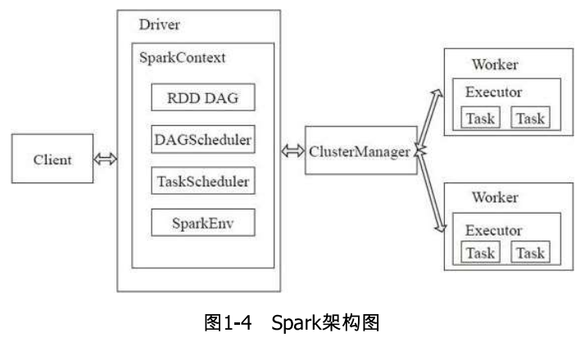
Spark集群部署后，需要在主节点和从节点分别启动Master进程和Worker进程，对整个集群进行控制。在一个Spark应用的执行过程中，Driver和Worker是两个重要角色。Driver程序是应用逻辑执行的起点，负责作业的调度，即Task任务的分发，而多个Worker用来管理计算节点和创建Executor并行处理任务。在执行阶段，Driver会将Task和Task所依赖的file和jar序列化后传递给对应的Worker机器，同时Executor对相应数据分区的任务进行处理。
Spark的架构中的基本组件：
Cluster Manager：在standalone模式中即为Master主节点，控制整个集群，监控worker。在YARN模式中为资源管理器
Worker：从节点，负责控制计算节点，启动Executor或者Driver。在YARN模式中为NodeManager，负责计算节点的控制。
Driver：运行Application的main()函数并创建SparkContext。
Executor：执行器，在worker node上执行任务的组件、用于启动线程池运行任务。每个Application拥有独立的一组Executor。
SparkContext：整个应用的上下文，控制应用的生命周期。
RDD：Spark的基础计算单元，一组RDD可形成执行的有向无环图RDD Graph。
DAG Scheduler：根据作业（task）构建基于Stage的DAG，并提交Stage给TaskScheduler。
TaskScheduler：将任务（task）分发给Executor执行。
SparkEnv：线程级别的上下文， 存储运行时的重要组件的引用。
Spark与Hadoop：
Hadoop有两个核心模块，分布式存储模块HDFS和分布式计算模块MapReduce
Spark本身并没有提供分布式文件系统，因此Spark的分析大多依赖于Hadoop的分布式文件系统HDFS
Hadoop的MapReduce与Spark都可以进行数据计算，而相比于MapReduce，Spark的速度更快并且提供的功能更加丰富。
运行流程及特点：
DAG（有向无环图）工作流
批量计算服务支持一个作业包含多个任务，任务之间可以有 DAG 依赖关系。
即前面的任务运行完成（Finished）后, 后面的任务才开始运行。
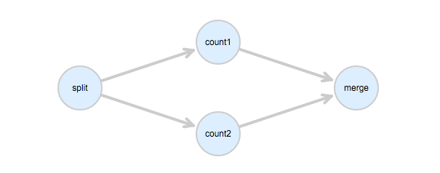
spark运行流程图如下：
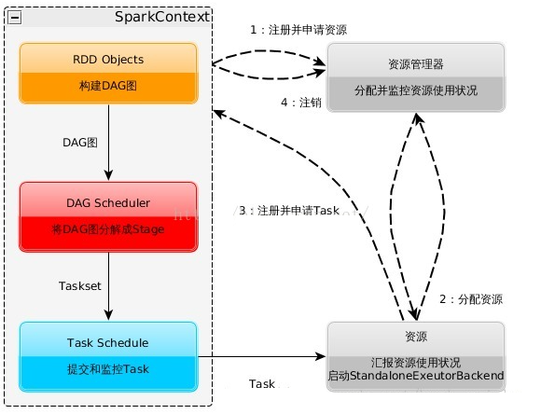
- 构建Spark Application的运行环境，启动SparkContext
- SparkContext向资源管理器（可以是Standalone，Mesos，Yarn）申请运行Executor资源，并启动StandaloneExecutorbackend
- Executor向SparkContext申请Task
- SparkContext将应用程序分发给Executor
- SparkContext构建成DAG图，将DAG图分解成Stage、将Taskset发送给Task Scheduler，最后由Task Scheduler将Task发送给Executor运行
- Task在Executor上运行，运行完释放所有资源
Spark运行特点：
- 每个Application获取专属的executor进程，该进程在Application期间一直驻留，并以多线程方式运行Task。这种Application隔离机制是有优势的，无论是从调度角度看（每个Driver调度它自己的任务），还是从运行角度看（来自不同Application的Task运行在不同JVM中），当然这样意味着Spark Application不能跨应用程序共享数据，除非将数据写入外部存储系统
- Spark与资源管理器无关，只要能够获取Executor进程，并能保持互相通信就可以了
- 提交SparkContext的Client应该靠近Worker节点（运行Executor的节点），最好是在同一个Rack里，因为Spark Application运行过程中SparkContext和Executor之间有大量的信息互换
- Task采用了数据本地性和推测执行的优化机制
常用术语：
Application：Application都是指用户编写的Spark应用程序，其中包括一个Driver功能的代码和分布在集群中多个节点上运行的Executor代码
Driver：Spark中的Driver即运行上述Application的main函数并创建SparkContext，创建SparkContext的目的是为了准备Spark应用程序的运行环境，在Spark中有SparkContext负责与ClusterManager通信，进行资源申请、任务的分配和监控等，当Executor部分运行完毕后，Driver同时负责将SparkContext关闭，通常用SparkContext代表Driver
Executor：某个Application运行在worker节点上的一个进程，该进程负责运行某些Task，并且负责将数据存到内存或磁盘上，每个Application都有各自独立的一批Executor，在Spark on Yarn模式下，其进程名称为CoarseGrainedExecutor Backend。一个CoarseGrainedExecutor Backend有且仅有一个Executor对象，负责将Task包装成taskRunner，并从线程池中抽取一个空闲线程运行Task，这个每一个CoarseGrainedExecutor Backend能并行运行Task的数量取决于分配给它的cup个数
Cluster Manager：指的是在集群上获取资源的外部服务。目前有三种类型
- standalone：spaark原生的资源管理，由Master负责资源的分配
- Apache Mesos：与hadoop MR兼容性良好的一种资源调度框架
- Hadoop Yarn：主要指Yarn中的ResourceManager
Worker：集群中任何可以运行Application代码的节点，在Standalone模式中指的是通过slave文件配置的Worker节点，在Spark on Yarn模式下就是NoteManager节点
Task：被送到某个Executor上的工作单元，但HadoopMR中的MapTask和ReduceTask概念一样，是运行Application的基本单位，多个Task组成一个Stage，而Task的调度和管理等是由TaskScheduler负责
Job：包含多个Task组成的并行计算，往往由Spark Action触发生成，一个Application中往往会产生多个Job
Stage：每个Job会被拆分成多组Task，作为一个TaskSet，其名称为Stage，Stage的划分和调度是有DAGScheduler来负责的，Stage有非最终的Stage（Shuffle Map Stage）和最终的Stage（Result Stage）两种，Stage的边界就是发生Shuffle的地方
DAGScheduler：根据Job构建基于Stage的DAG（Directed Acyclic Graph有向无环图），并提交Stage给TASKScheduler。其划分Stage的根据是RDD之间的依赖的关系找出开销最小的调度方法，如下图
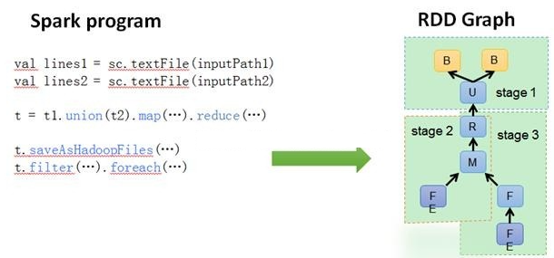
TASKScheduler：将TaskSET提交给Worker运行，每个Executor运行什么Task就是在此处分配的,TaskScheduler维护所有TaskSet，当Executor向Driver发生心跳时，TaskScheduler会根据资源剩余情况分配相应的Task。另外TaskScheduler还维护着所有Task的运行标签，重试失败的Task，下图展示了TaskScheduler的作用。
在不同运行模式中任务调度器具体为：
- Spark on Standalone模式为TaskScheduler
- YARN-Client模式为YarnClientChusterScheduler
- YARN-Chuster模式为YarnClusterScheduler
将这些术语串起来的运行层次图如下：
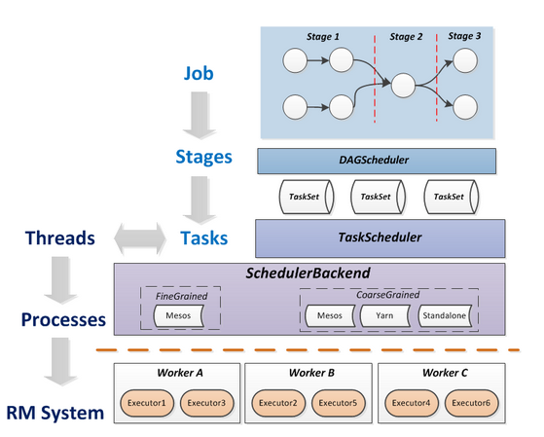
RDD运行流程
RDD在Spark中运行大概分为以下三步：
- 创建RDD对象
- DAGScheduler模块介入运算，计算RDD之间的依赖关系，RDD之间的依赖关系就形成了DAG
- 每一个Job被分为多个Stage。划分Stage的一个主要依据是当前计算因子的输入是否是确定的，如果是则将其分在同一个Stage，避免多个Stage之间的消息传递开销
创建RDD上面的例子除去最后一个collect是个动作，不会创建RDD之外，前面四个转换都会创建新的RDD。因此第一步就是创建好所有RDD（内部的五项信息）？
建执行计划Spark会尽可能的管道化，并基于是否要重新组织数据来划分阶段（stage），例如本例中的groupBy()转换就会将整个执行计划分成两个阶段执行。最终会产生一个DAG（directed Acyclic graph，有向无环图）作为逻辑执行计划
调度任务 将各个阶段分成不同的任务（task），每个任务都是数据和计算的合体。在进行下一阶段前，当前阶段的所有任务都要执行完成。因为下一阶段的第一个转换一定是重新组织数据的，所有必须等当前阶段所有结果数据都计算出来了才能继续。
spark应用执行机制分析
目前Apache Spark支持三种分布式部署方式，分别是standalone、spark on mesos和 spark on YARN还有最新的spark on k8s，其中，第一种类似于MapReduce 1.0所采用的模式，内部实现了容错性和资源管理，后两种则是未来发展的趋势，部分容错性和资源管理交由统一的资源管理系统完成：让Spark运行在一个通用的资源管理系统之上，这样可以与其他计算框架，比如MapReduce，公用一个集群资源，最大的好处是降低运维成本和提高资源利用率（资源按需分配）。本文将介绍前三种部署方式，并比较其优缺点。
1. Standalone模式
即独立模式，自带完整的服务，可单独部署到一个集群中，无需依赖任何其他资源管理系统。从一定程度上说，该模式是其他两种的基础。借鉴Spark开发模式，我们可以得到一种开发新型计算框架的一般思路：先设计出它的standalone模式，为了快速开发，起初不需要考虑服务（比如master/slave）的容错性，之后再开发相应的wrapper，将stanlone模式下的服务原封不动的部署到资源管理系统yarn或者mesos上，由资源管理系统负责服务本身的容错。目前Spark在standalone模式下是没有任何单点故障问题的，这是借助zookeeper实现的，思想类似于Hbase master单点故障解决方案。将Spark standalone与MapReduce比较，会发现它们两个在架构上是完全一致的：
单点故障：
主从结构。HDFS中的NameNode,Yarn中ResourceManager,Hbase中HMaster,Spark中Master,Storm中Nimbus起着“老大”的角色，那么“老大”挂了怎么办呢？这可就麻烦了，只要老大挂了，等于整个集群的服务都用不了了，NameNode挂了整个集群的HDFS就用不了了，HBase的HMaster挂了整个集群的Hbase都用不了了，等等。这就是所谓的单点故障问题。单点指只有一个主节点。
Zookeeper在HA架构中的作用
Zookeeper是一个开源的分布式协调服务，分布式应用程序可以基于ZooKeeper实现诸如数据发布/订阅、负载均衡、命名服务、分布式协调/通知、集群管理、Master选举、分布式锁和分布式队列等功能。
ZK在Hadoop生态圈中的主要功能有：
选举功能，比如HDFS中Active NameNode的选举、YARN中Active ResourceManager的选举和HBase中Active HMaster的选举。（发生故障重新选举）
ZooKeeper具有在各个节点同步数据的功能，能保证高度的一致性，因此它能够保证在任何时候只有一个节点为Active。
ZooKeeper分布式协调/通知功能，可用于心跳检测，不同进程之间需要检测到彼此是否在正常运行，比如HDFS中NameNode需要知道DataNode是否正常。基本原理是创建一个临时znode，如果连接超时就删除这个节点，不同的进程直接可以根据这个临时子节点来判断对应的进程是否存活。
流程：
1、使用SparkSubmit提交任务的时候(包括Eclipse或者其它开发工具使用new SparkConf()来运行任务的时候)，Driver运行在Client；使用SparkShell提交的任务的时候，Driver是运行在Master上
2、使用SparkSubmit提交任务的时候，使用本地的Client类的main函数来创建sparkcontext并初始化它；
3、SparkContext连接到Master，注册并申请资源（内核和内存）。
4、Master根据SC提出的申请，根据worker的心跳报告，来决定到底在那个worker上启动StandaloneExecutorBackend（executor）
5、executor向SC注册
6、SC将应用分配给executor，
7、SC解析应用，创建DAG图，提交给DAGScheduler进行分解成stage(当出发action操作的时候，就会产生job，每个job中包含一个或者多个stage，stage一般在获取外部数据或者shuffle之前产生)。然后stage（又称为Task Set）被发送到TaskScheduler。TaskScheduler负责将stage中的task分配到相应的worker上，并由executor来执行
8、executor创建Executor线程池，开始执行task，并向SC汇报
9、所有的task执行完成之后，SC向Master注销
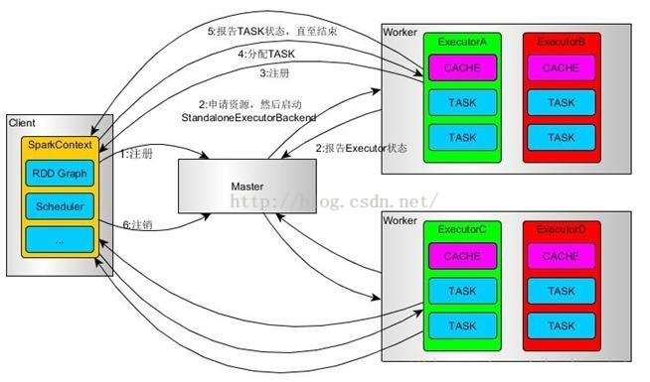
2. Spark On Mesos模式
这是很多公司采用的模式，官方推荐这种模式（当然，原因之一是血缘关系）。正是由于Spark开发之初就考虑到支持Mesos，因此，目前而言，Spark运行在Mesos上会比运行在YARN上更加灵活，更加自然。目前在Spark On Mesos环境中，用户可选择两种调度模式之一运行自己的应用程序（可参考Andrew Xia的“Mesos Scheduling Mode on Spark”）：
1) 粗粒度模式（Coarse-grained Mode）：每个应用程序的运行环境由一个Dirver和若干个Executor组成，其中，每个Executor占用若干资源，内部可运行多个Task（对应多少个“slot”）。应用程序的各个任务正式运行之前，需要将运行环境中的资源全部申请好，且运行过程中要一直占用这些资源，即使不用，最后程序运行结束后，回收这些资源。举个例子，比如你提交应用程序时，指定使用5个executor运行你的应用程序，每个executor占用5GB内存和5个CPU，每个executor内部设置了5个slot，则Mesos需要先为executor分配资源并启动它们，之后开始调度任务。另外，在程序运行过程中，mesos的master和slave并不知道executor内部各个task的运行情况，executor直接将任务状态通过内部的通信机制汇报给Driver，从一定程度上可以认为，每个应用程序利用mesos搭建了一个虚拟集群自己使用。
2) 细粒度模式（Fine-grained Mode）：鉴于粗粒度模式会造成大量资源浪费，Spark On Mesos还提供了另外一种调度模式：细粒度模式，这种模式类似于现在的云计算，思想是按需分配。与粗粒度模式一样，应用程序启动时，先会启动executor，但每个executor占用资源仅仅是自己运行所需的资源，不需要考虑将来要运行的任务，之后，mesos会为每个executor动态分配资源，每分配一些，便可以运行一个新任务，单个Task运行完之后可以马上释放对应的资源。每个Task会汇报状态给Mesos slave和Mesos Master，便于更加细粒度管理和容错，这种调度模式类似于MapReduce调度模式，每个Task完全独立，优点是便于资源控制和隔离，但缺点也很明显，短作业运行延迟大。
Spark On YARN模式
这是一种很有前景的部署模式。但限于YARN自身的发展，目前仅支持粗粒度模式（Coarse-grained Mode）。这是由于YARN上的Container资源是不可以动态伸缩的，一旦Container启动之后，可使用的资源不能再发生变化，不过这个已经在YARN计划中了。
spark on yarn 的支持两种模式：
1) yarn-cluster：适用于生产环境；
2) yarn-client：适用于交互、调试，希望立即看到app的输出
yarn-cluster和yarn-client的区别在于yarn ApplicationMaster，每个yarn app实例有一个ApplicationMaster进程，是为app启动的第一个container；负责从ResourceManager请求资源，获取到资源后，告诉NodeManager为其启动container。yarn-cluster和yarn-client模式内部实现还是有很大的区别。如果你需要用于生产环境，那么请选择yarn-cluster；而如果你仅仅是Debug程序，可以选择yarn-client。
Spark运行模式列表（一定要熟悉！）
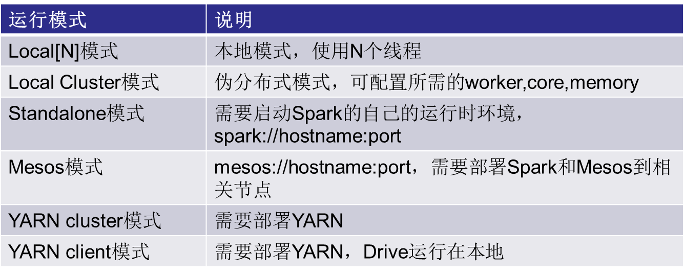
注意： Spark on Yarn 有 yarn client 和 yarn clusters 模式。
Spark on Standalone 也有 standalone client 和 standalone clusters 模式。
yarn client流程
1、spark-submit脚本提交，Driver在客户端本地运行；
2、Client向RM申请启动AM，同时在SC（client上）中创建DAGScheduler和TaskScheduler。
3、RM收到请求之后，查询NM并选择其中一个，分配container，并在container中开启AM
4、client中的SC初始化完成之后，与AM进行通信，向RM注册，根据任务信息向RM申请资源
5、AM申请到资源之后，与AM进行通信，要求在它申请的container中开启CoarseGrainedExecutorBackend(executor)。Executor在启动之后会向SC注册并申请task
6、SC分配task给executor，executor执行任务并向Driver（运行在client之上的）汇报，以便客户端可以随时监控任务的运行状态
7、任务运行完成之后，client的SC向RM注销自己并关闭自己
yarn cluster流程
1、spark-submit脚本提交，向yarn（RM）中提交ApplicationMaster程序、AM启动的命令和需要在Executor中运行的程序等
2、RM收到请求之后，选择一个NM，在其上开启一个container，在container中开启AM，并在AM中完成SC的初始化
3、SC向RM注册并请求资源，这样用户可以在RM中查看任务的运行情况。RM根据请求采用轮询的方式和RPC协议向各个NM申请资源并监控任务的运行状况直到结束
4、AM申请到资源之后，与对应的NM进行通信，要求在其上获取到的Container中开启CoarseGrainedExecutorBackend(executor),executor 开启之后，向AM中的SC注册并申请task
5、AM中的SC分配task给executor，executor运行task兵向AM中的SC汇报自己的状态和进度
6、应用程序完成之后（各个task都完成之后），AM向RM申请注销自己兵关闭自己
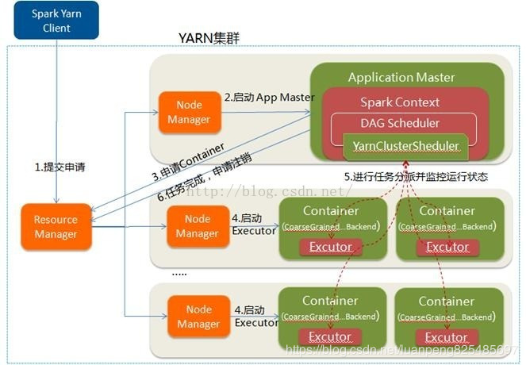
HIVE和HBASE区别
Hive中的表是纯逻辑表，就只是表的定义等，即表的元数据。Hive本身不存储数据，它完全依赖HDFS和MapReduce。这样就可以将结构化的数据文件映射为为一张数据库表，并提供完整的SQL查询功能，并将SQL语句最终转换为MapReduce任务进行运行。 而HBase表是物理表，适合存放非结构化的数据。
1. 两者分别是什么？
Apache Hive是数据仓库。通过Hive可以使用HQL语言查询存放在HDFS上的数据。HQL是一种类SQL语言，这种语言最终被转化为Map/Reduce. 虽然Hive提供了SQL查询功能，但是Hive不能够进行交互查询–因为它是基于MapReduce算法。
Apache Hbase Key/Value，基础单元是cell，它运行在HDFS之上。和Hive不一样，Hbase的能够在它的数据库上实时运行，而不是运行MapReduce任务，。
2. 两者的特点
Hive帮助熟悉SQL的人运行MapReduce任务。因为它是JDBC兼容的。运行Hive查询会花费很长时间，因为它会默认遍历表中所有的数据。但可以通过Hive的分区来控制。因为这样一来文件大小是固定的，就这么大一块存储空间，从固定空间里查数据是很快的。
HBase通过存储key/value来工作。注意版本的功能。
3. 限制
Hive目前不支持更新操作。另外，由于hive在hadoop上运行批量操作，它需要花费很长的时间，通常是几分钟到几个小时才可以获取到查询的结果。Hive必须提供预先定义好的schema将文件和目录映射到列，并且Hive与ACID不兼容。
HBase查询是通过特定的语言来编写的，这种语言需要重新学习。类SQL的功能可以通过Apache Phonenix实现，但这是以必须提供schema为代价的。另外，Hbase也并不是兼容所有的ACID特性，虽然它支持某些特性。最后但不是最重要的–为了运行Hbase，Zookeeper是必须的，zookeeper是一个用来进行分布式协调的服务，这些服务包括配置服务，维护元信息和命名空间服务。
4. 应用场景
Hive适合用来对一段时间内的数据进行分析查询，例如，用来计算趋势或者网站的日志。Hive不应该用来进行实时的查询。因为它需要很长时间才可以返回结果。
Hbase非常适合用来进行大数据的实时查询。Facebook用Hbase进行消息和实时的分析。它也可以用来统计Facebook的连接数。
5. 总结
Hive和Hbase是两种基于Hadoop的不同技术–Hive是一种类SQL的引擎，并且运行MapReduce任务，Hbase是一种在Hadoop之上的NoSQL 的Key/vale数据库。当然，这两种工具是可以同时使用的。就像用Google来搜索，用FaceBook进行社交一样，Hive可以用来进行统计查询，HBase可以用来进行实时查询，数据也可以从Hive写到Hbase，设置再从Hbase写回Hive。
HBASE架构
HBase由三个部分，如下
1. HMaster
对Region进行负载均衡，分配到合适的HRegionServer
2. ZooKeeper
选举HMaster，对HMaster，HRegionServer进行心跳检测（貌似是这些机器节点向ZooKeeper上报心跳）
3. HRegionServer
数据库的分片，HRegionServer上的组成部分如下:
Region：HBase中的数据都是按row-key进行排序的，对这些按row-key排序的数据进行水平切分，每一片称为一个Region，它有startkey和endkey，Region的大小可以配置，一台RegionServer中可以放多个Region
CF：列族。一个列族中的所有列存储在相同的HFile文件中
HFile：HFile就是Hadoop磁盘文件，一个列族中的数据保存在一个或多个HFile中，这些HFile是对列族的数据进行水平切分后得到的。
MemStore：HFile在内存中的体现。当我们update/delete/create时，会先写MemStore，写完后就给客户端response了，当Memstore达到一定大小后，会将其写入磁盘，保存为一个新的HFile。HBase后台会对多个HFile文件进行merge，合并成一个大的HFile
Hbase 架构的组件
Region Server：提供数据的读写服务，当客户端访问数据时，直接和Region Server通信。
HBase Master:Region的分配,.DDL操作（创建表,删除表）
Zookeeper:分布式管理工具，维护一个活跃的集群状态
Hadoop DataNode存储着Region Server 管理的数据，所有的Hbase数据存储在HDFS文件系统中，Region Servers在HDFS DataNode中是可配置的，并使数据存储靠近在它所需要的地方，就近服务，当王HBASE写数据时是Local的，但是当一个region 被移动之后，Hbase的数据就不是Local的，除非做了压缩（compaction）操作。NameNode维护物理数据块的元数据信息。
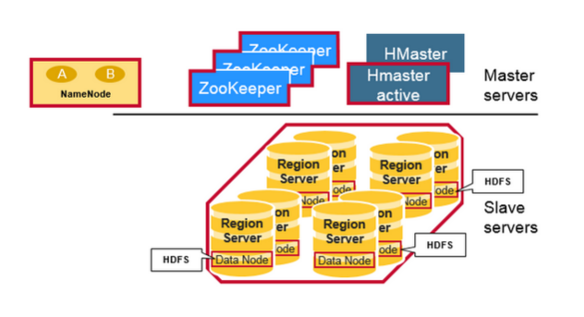
HBase HMaster
分配Region,DDL操作（创建表， 删除表）
协调各个Reion Server ：
ZooKeeper：协调器
Hbase使用Zookeeper作为分布式协调服务，来维护集群中的Server状态，ZooKeeper维护着哪些Server是活跃或是可用的。提供Server 失败时的通知。Zookeeper使用一致性机制来保证公共的共享状态，注意，需要使用奇数的三台或是五台机器，保证一致。
组件之间如何工作
Zookeeper一般在分布式系统中的成员之间协调共享的状态信息，Region Server和活跃的HMaster通过会话连接到Zookeeper，ZooKeeper维护短暂的阶段，通过心跳机制用于活跃的会话。
ZK来实现分布式机器（进程）间的心跳检测。基于ZK的临时节点的特性，可以让不同的进程都在ZK的一个指定节点下创建临时子节点，不同的进程直接可以根据这个临时子节点来判断对应的进程是否存活。通过这种方式，检测和被检测系统直接并不需要直接相关联，而是通过ZK上的某个节点进行关联，大大减少了系统耦合。
Hbase META表
有一个特殊的Hbase 目录表叫做Meta表，它拥有Region 在集群中的位置信息，ZooKeeper存储着Meta表的位置。
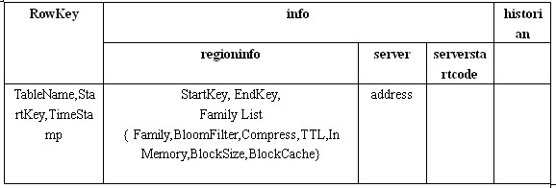
首先是RowKey，RowKey由三部分组成：TableName, StartKey 和 TimeStamp。RowKey存储的内容我们又称之为Region的Name。将组成RowKey的三个部分用逗号连接就构成了整个RowKey，这里TimeStamp使用十进制的数字字符串来表示的.
然后是表中最主要的Family：info，info里面包含三个Column：regioninfo, server, serverstartcode。其中regioninfo就是Region的详细信息，包括StartKey, EndKey 以及每个Family的信息等等。server存储的就是管理这个Region的RegionServer的地址。
所以当Region被拆分、合并或者重新分配的时候，都需要来修改这张表的内容。
META 表包含集群中所有Region的列表
.META. 表像是一个B树
.META. 表结构为：
Key: region start key,region id
Values: Region 和 RegionServer
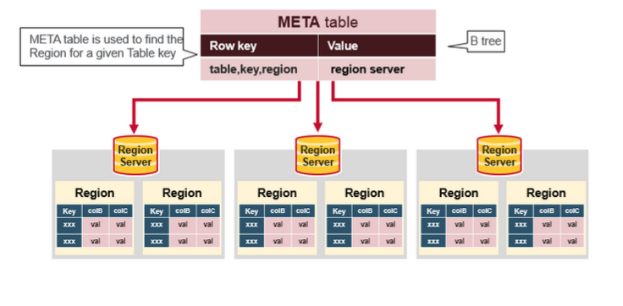
Hbase 的首次读与写
如下就是客户端首次读写Hbase 所发生的事情：
现在假设我们要从Table2里面插寻一条RowKey是RK10000的数据。那么我们应该遵循以下步骤：
1.客户端从Zookeeper查询到meta表的位置,然后在Meta表中查询哪个Region包含这条数据, 进而获取管理这个Region的RegionServer地址。(每个Region Server管理着不同的Region),然后和Region Server进行通信
2.客户端将查询 .META.服务器，获取它想访问的相对应的Region Server的行健。客户端将缓存这些信息以及META 表的位置。
3.客户端将从相应的Region Server获取行。
如果再次读取，客户端将使用缓存来获取META 的位置及之前的行健。这样时间久了，客户端不需要查询META表，除非Region 移动所导致的丢失，这样的话，则将会重新查询更新缓存。
HBase HFile
数据存储在HFile，HFile 存储键值，当MemStore 积累到足够的数据，整个排序的键值集合会写入到HDFS中新的HFile 中。这是一个顺序的写，非常快，能避免移动磁头。
HFile 的结构
HFile 包含一个多层的索引，这样不必读取整个文件就能查找到数据，多层索引像一个B+树。
键值对以升序存储
在64K的块中，索引通过行健指向键值对的数据。
每个块有自己的叶子索引
每个块的最后的键被放入到一个中间索引中。
根索引指向中间索引。
trailer (追踪器)指向 meta的块，并在持久化到文件的最后时被写入。trailer 拥有 bloom过滤器的信息以及时间范围（time range）的信息。Bloom 过滤器帮助跳过那些不含行健的文件，时间范围（time range）则跳过那些不包含在时间范围内的文件。
读负载均衡（Read Load Balancing）
分裂一开始发生在相同的region server上，但是由于负载均衡的原因。HMaster 可能会调度新的Region被移动到其他的服务器上。
导致的结果是新的Region Server 提供数据的服务需要读取远端的HDFS 节点。直到主压缩把数据文件移动到Regions server本地节点上，Hbase数据当写入时是本地的，
但是当一个region 移动（诸如负载均衡或是恢复操作等），它将不会是本地的，直到做了主压缩的操作（major compaction.）
HBase 故障恢复
当一个RegionServer 挂掉了，坏掉的Region 不可用直到发现和恢复的步骤发生。Zookeeper 决定节点的失败，然后失去region server的心跳。
然后HMaster 将会被通知Region Server已经挂掉了。
当HMaster检查到region server已经挂掉后，HMaster 将会把故障Server上的Region重写分配到活跃的Region servers上。
为了恢复宕掉的region server，memstore 将不会刷新到磁盘上，HMaster 分裂属于region server 的WAL 到单独的文件，
然后存储到新的region servers的数据节点上，每个Region Server从单独的分裂的WAL回放WAL。来重建坏掉的Region的MemStore。
HBase架构的优点
一致模型：当写操作返回时，所有的读将看到一样的结果
自动扩展：Regions 随着数据变大将分裂；使用HDFS传播和复制数据
内建的恢复机制：使用WAL和Hadoop的集成：直接使用mapreduce
HBase架构的缺点
WAL回放较慢、故障恢复较慢、主压缩导致IO瓶颈。
流计算框架
高可用性”（High Availability）通常来描述一个系统经过专门的设计，从而减少停工时间，而保持其服务的高度可用性。
流计算：实时获取来自不同数据源的海量数据，经过实时分析处理，获得有价值的信息。
流计算秉承一个基本理念，即数据的价值随着时间的流逝而降低，如用户点击流。因此，当事件出现时就应该立即进行处理，而不是缓存起来进行批量处理。为了及时处理流数据，就需要一个低延迟、可扩展、高可靠的处理引擎.
对于一个流计算系统来说，它应达到如下需求：
高性能、海量式、实时性、分布式、易用性、可靠性
Hadoop设计的初衷是面向大规模数据的批量处理。
MapReduce是专门面向静态数据的批量处理的，内部各种实现机制都为批处理做了高度优化，不适合用于处理持续到达的动态数据。
Twitter Storm是一个免费、开源的分布式实时计算系统，Storm对于实时计算的意义类似于Hadoop对于批处理的意义，Storm可以简单、高效、可靠地处理流数据，并支持多种编程语言。Storm框架可以方便地与数据库系统进行整合，从而开发出强大的实时计算系统。
Twitter是全球访问量最大的社交网站之一，Twitter开发Storm流处理框架也是为了应对其不断增长的流数据实时处理需求。
Storm的特点：
Storm可用于许多领域中，如实时分析、在线机器学习、持续计算、远程RPC、数据提取加载转换等。
Storm具有以下主要特点：
整合性、简易的API、可扩展性、可靠的消息处理、支持各种编程语言
快速部署、免费、开源
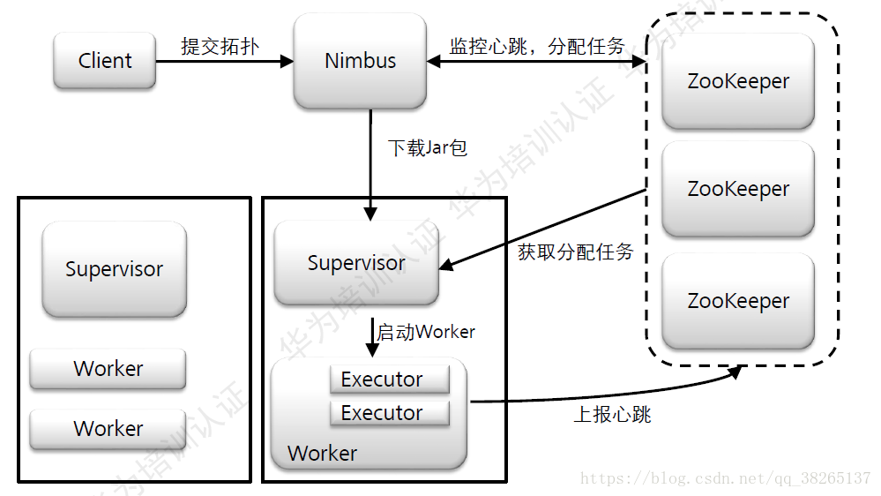
Storm主要术语包括Streams、Spouts、Bolts、Topology和Stream Groupings.
Topology：Streaming中运行的一个实时应用程序。
Nimbus：负责资源分配和任务调度。
Supervisor：负责接收Nimbus分配的任务，启动和停止属于自己管理的worker进程。
Worker：Topology运行时的物理进程。每个Worker是一个JVM进程。
Spout：Storm认为每个Stream都有一个源头，并把这个源头抽象为Spout。
在一个Topology中产生源数据流的组件。通常Spout会从外部数据源（队列、数据库等）读取数据，然后封装成Tuple形式，发送到Stream中。Spout是一个主动的角色，在接口内部有个nextTuple函数，Storm框架会不停的调用该函数。
Bolt：在一个Topology中接收数据后然后执行处理的组件。
Task：Worker中每一个Spout/Bolt的线程称为一个Task。
Tuple：Streaming的核心数据结构，是消息传递的基本单元，不可变Key-Value对，这些Tuple会以一种分布式的方式进程创建和处理。
Stream：Storm将流数据Stream描述成一个无限的Tuple序列，这些Tuple序列会以分布式的方式并行地创建和处理。即无界的Tuple序列。
Zookeeper：为Streaming服务中各自进程提供分布式的协作服务、主备Nimbus、Supervisor、Worker将自己的信息注册到Zookeeper中，Nimbus据此感知各个角色的监控状态。
Topology
Storm将Spouts和Bolts组成的网络抽象成Topology，它可以被提
交到Storm集群执行。Topology可视为流转换图，图中节点是一个Spout或Bolt，边则表示Bolt订阅了哪个Stream。当Spout或者Bolt发送元组时，它会把元组发送到每个订阅了该Stream的Bolt上进行处理。
一个Topology是由一组Spout组件(数据源)和Bolt组件（逻辑处理）通过Stream Groupings进行连接的有向无环图（DAG）。
Worker
Worker：一个Worker是一个JVM进程，所有的Topology都是在一个或者多个Worker中运行的。Worker启动后是长期运行的，除非人工停止。Worker进程的个数取决于Topology的设置，且无设置上限，具体可获得并调度启动的Worker个数则取决于Supervisor配置的slot个数。
Executor：在一个单独的Worker进程中会运行一个或多个Executor线程。每个Executor只能运Spout或者Bolt中的一个或多个Task实例。
Task
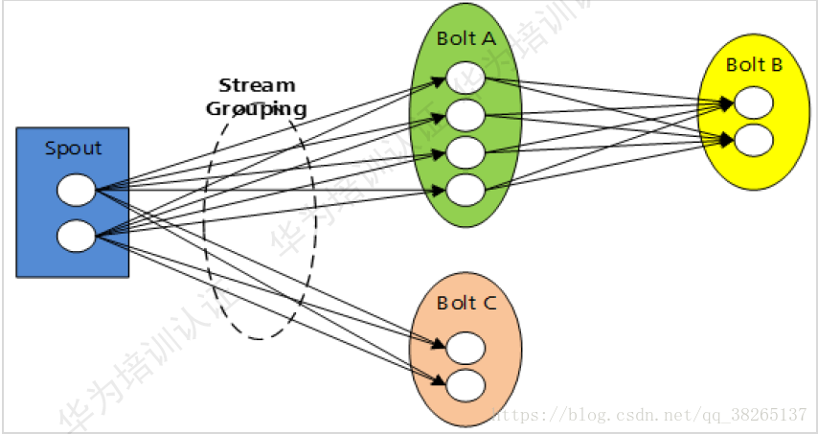
Topology里面的每一个Component(组件)（Spout/Blot）节点都是并行运行的。在Topology里面，可以指定每个节点的并发度，Streaming则会在集群里分配响应的Task来同时计算，以增强系统的处理能力。
消息分发策略（Stream Groupings）：
Groupings：Storm中的Stream Groupings用于告知Topology如何在两个组件间（如Spout和Bolt之间，或者不同的Bolt之间）进行Tuple的传送。每一个Spout和Bolt都可以有多个分布式任务，一个任务在什么时候、以什么方式发送Tuple就是由Stream Groupings来决定的。
目前，Storm中的Stream Groupings有如下几种方式：
ShuffleGrouping：随机分组，随机分发Stream中的Tuple，保证每个Bolt的Task接收Tuple数量大致一致。
FieldsGrouping：按照字段分组，保证相同字段的Tuple分配到同一个Task中。
AllGrouping：广播发送，每一个Task都会收到所有的Tuple。
GlobalGrouping：全局分组，所有的Tuple都发送到同一个Task中。
NonGrouping：不分组，和ShuffleGrouping类似，当前Task的执行会和它的被订阅者在同一个线程中执行。
DirectGrouping：直接分组，直接指定由某个Task来执行Tuple的处理。
Storm框架设计：
Storm集群采用“Master—Worker”的节点方式：
Master节点运行名为“Nimbus”的后台程序（类似Hadoop中的“JobTracker”），负责在集群范围内分发代码、为Worker分配任务和监测故障。
Worker节点运行名为“Supervisor”的后台程序，负责监听分配给它所在机器的工作，即根据Nimbus分配的任务来决定启动或停止Worker进程，一个Worker节点上同时运行若干个Worker进程。
Storm使用Zookeeper来作为分布式协调组件，负责Nimbus和多个Supervisor之间的所有协调工作。借助于Zookeeper，若Nimbus进程或Supervisor进程意外终止，重启时也能读取、恢复之前的状态并继续工作，使得Storm极其稳定。
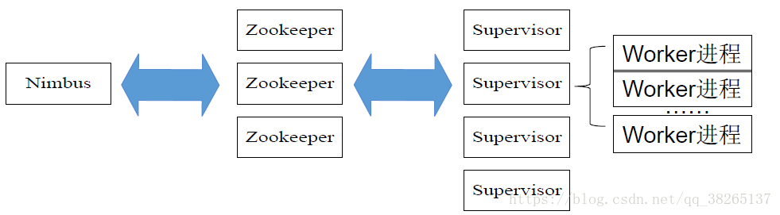
Storm和Hadoop架构组件功能对应关系：
Storm运行任务的方式与Hadoop类似：Hadoop运行的是MapReduce作业，而Storm运行的是“Topology”。
但两者的任务大不相同，主要的不同是：MapReduce作业最终会完成计算并结束运行，而Topology将持续处理消息（直到人为终止）。
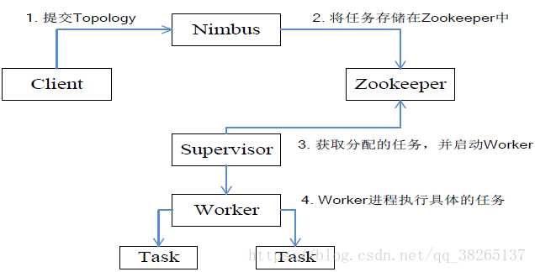
Storm工作流程为：
提交Topology
将任务存储在Zookeeper中
获取分配的任务，并启动Worker
Worker进程执行具体的任务
所有Topology任务的提交必须在Storm客户端节点上进行，提交后，由Nimbus节点分配给其他Supervisor节点进行处理。
Nimbus节点首先将提交的Topology进行分片，分成一个个Task，分配给相应的Supervisor，并将Task和Supervisor相关 的信息提交到Zookeeper集群上。Supervisor会去Zookeeper集群上认领自己的Task，通知自己的Worker进程进行Task的处理。

